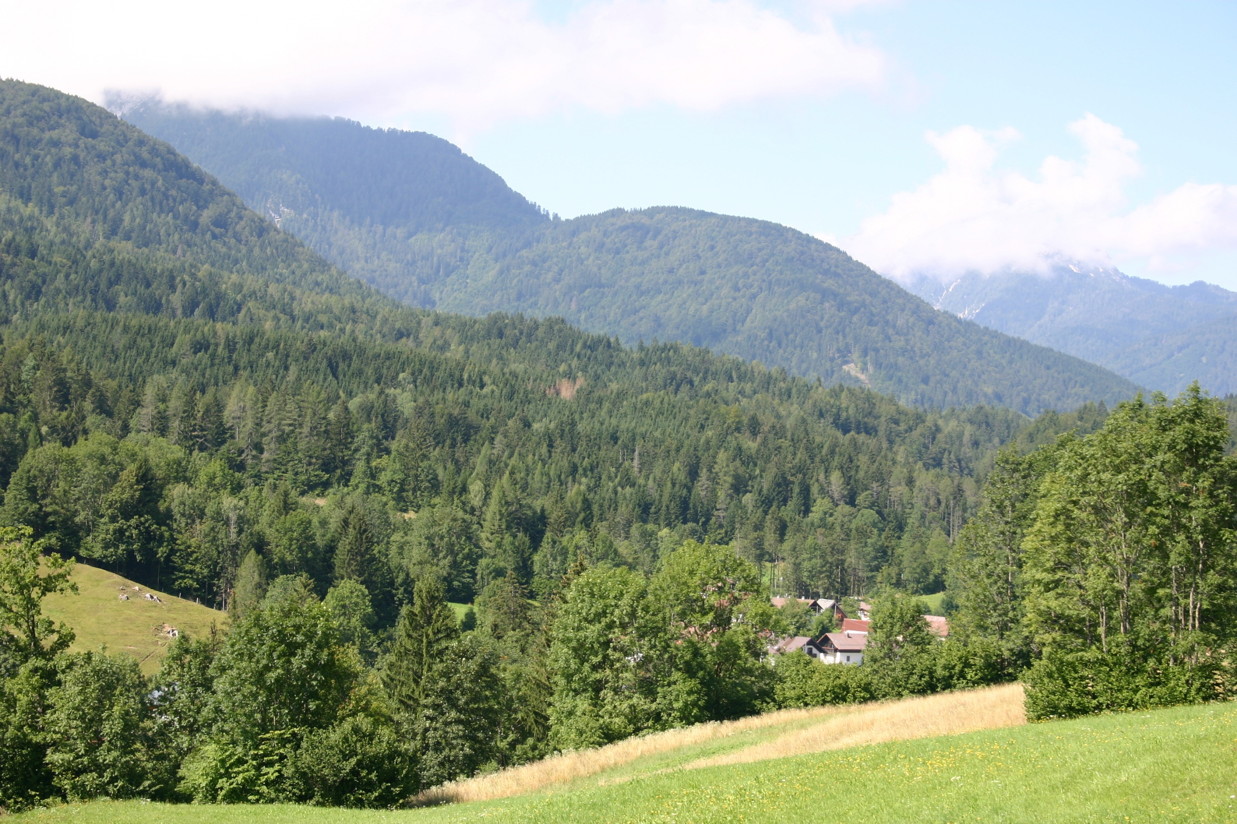

**DALLA TERZA ELEMENTARE ALLA TERZA MEDIA**

**LE ISCRIZIONI IN CANONICA IL MARTEDI’ MATTINA**

**Per godere veramente la felicità**

**bisogna condividerla con gli altri**